第二节 、基于非线性模型的神经网络辨识
2.1 、问题的描述
- 必要性
现有的对非线性系统的神经控制方法大多是基于模型（MD）的控制方法，也就是说首先要用神经网络来辨识被控对象的模型，然后才能实现自动控制。因此，我们先来介绍神经网络用于非线性系统辨识的方法。

2、非线性系统的四种表达方式
为了简易说明，这里研究的是SISO时不变离散非线性系统，但是所述方法可直接扩展到MIMO连续非线性系统，假定非线性系统可用输入输出的差分方程来描述，根据非线性系统的类型有以下四种表达方式：
系统① ：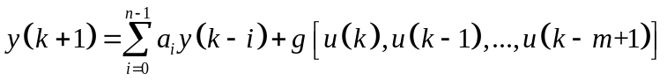
系统② ：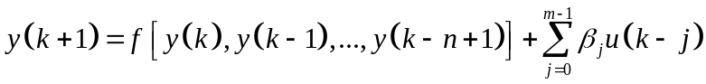
系统③ ：
系统④ ：
其中，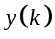 、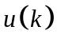分别代表系统在k时刻的输入和输出，m、n分别是输入时间序列和输出时间序列的阶次，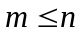。和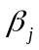为常系数，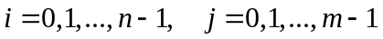。和是连续可微的非线性函数，对系统②、③，：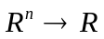，对系统④，：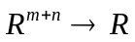，而：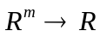。
对这四种系统，它们在k+1时刻的输出都取决于前n个时刻的输出，以及前m个时刻的输入，所以它们的阶次都为n。但是它们在结构上有所不同，系统①对过去的输出是线性的，系统②对过去的输入是线性的，系统③对过去的输入和过去的输出都是非线性的。以上三类系统的共同特性是：过去的输入和过去的输出是可分离的。而系统④最复杂，过去的输入和过去的输出是不可分离的，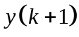是过去的n个输出与过去的m个输入的非线性函数。显然系统④是非线性系统的一般表达式，前三种都可看作是它的特例，而系统①、②又可看成是③的特例。
若系统是线性的，它的输入输出描述是：
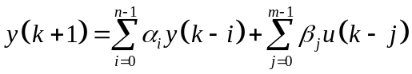
上式被称为线性系统的ARMA(autoregressive moving average)模型。因此，上式中的四种表达式叫做非线性系统的NARMA（nonlinear ARMA）模型。
假设输入u是有界的时间函数，非线性系统是BIBO稳定的，那么输出y也是有界的时间函数。若非线性系统的结构已知如上面四种之一，而参数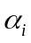、和非线性函数、是未知但时不变的，系统辨识的任务是利用已有的输入输出数据来训练一个由神经网络构成的模型，使它能足够精确的近似给定的非线性系统。

2.2 非线性系统的参数辨识
1、神经网络辨识系统的结构及过程：
图7.1 是用神经网络辨识非线性系统的示意图，图中P是被辨识的非线性系统，M是由神经网络构成的一个辨识模型，d代表系统干扰，图中M与P是并联的。
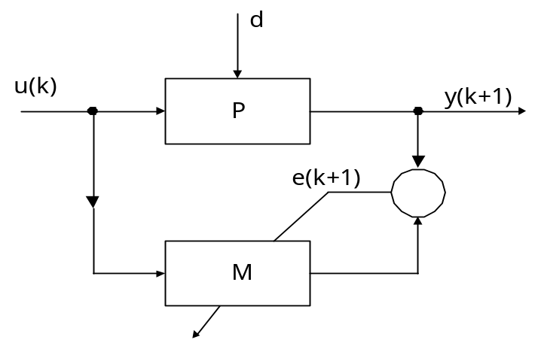
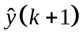
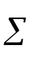
图7.1 用神经网络辨识非线性系统
将输入同时加到P和M上，量测其输出和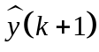，并利用误差：
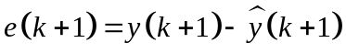
来修正M的参数，以使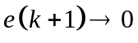 此时辨识模型M就能很好的近似非线性系统P。
2、M设计及辨识算法的确定
（1）、M的设计
用神经网络辨识非线性动态系统要解决的问题之一是确定辨识模型M的结构，以保证经过足够多的样本学习以后M能够任意精确的逼近P，并且具有最简单的结构形式和最少的可调参数。一般说来，M可以由一个或几个神经网络组成，其中也可以加入线性系统。M的结构确定以后，还要选择神经网络的种类。其种类可以是B-P模型、RBF、HNN等等。种类确定以后，其结构参数（如层数，每层节点数）也要确定。因此M的结构设计是一个很困难的问题，其中很多理论问题至今尚未解决，还要依靠人的经验来决定。
（2）、确定参数辨识算法
这里假定已知分线性系统P的结构，因此可以让模型M的结构与P完全相同。采用多层前馈神经网络，表示为：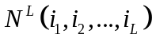，L是层数，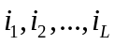分别代表每层的节点数。确定系统辨识的算法，以使学习过程尽快收敛。这里采用一般的B-P学习算法来辨识神经网络的参数（权系数）。
① 确定系统辨识的指标函数
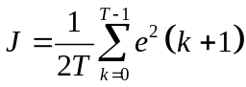，其中，
② B-P算法
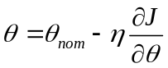
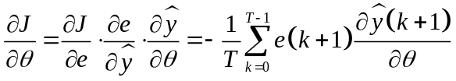
其中，矢量代表神经网络的权系数，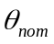为学习前的值，是学习率（步长），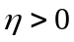，

2.3 系统辨识的并联模式与串并联模式
前面已经说明了神经网络辨识的基本方法，这里再介绍一个在实施中会碰到的重要问题，即系统辨识的并联模式与串并联模式。
1、系统辨识的并联模式
以系统①的辨识为例，当n=2,m=1时，被辨识的非线性系统是：
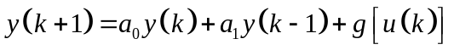
令辨识模型具有相同的结构，即：
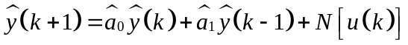
我们的任务是辨识参数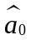、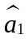和神经网络N的权矢量。我们注意到，上式中出现了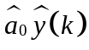和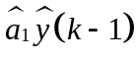项，在辨识过程中是不断修正的，而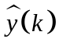是模型输出又受到的影响。在这种情况下，不能保证系统辨识收敛。这种系统辨识模式叫做并联模式，如图7.2所示。它不适用于实际应用。
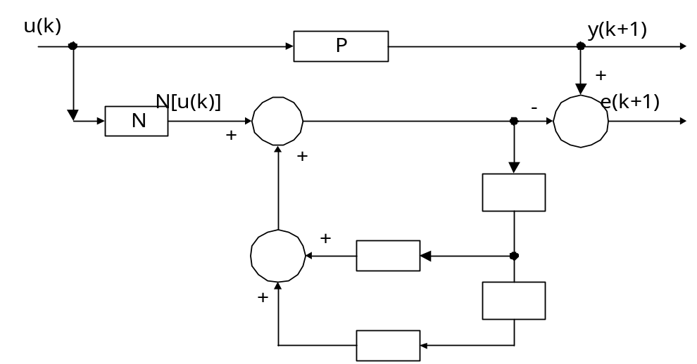
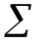
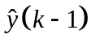
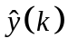
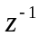
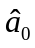
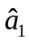
图7.2 系统辨识的并联模式

2、系统辨识的串并联模式
为了克服并联模式的缺点，我们可以用P的输出（而不是M的输出）作为M的输入，如图7.3所示，称为系统辨识的串并联模式。此时辨识模型变为：
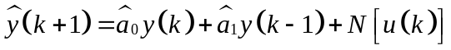
由于与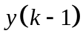是与M无关的，，与是线性关系，它们的辨识很容易解决，以为例，它的辨识算法是：
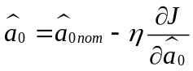
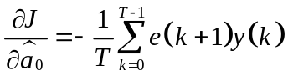
在一般情况下，使用串并联模式系统是能够收敛的，所以对所给的四种非线性系统将全使用串并联模式进行系统辨识。
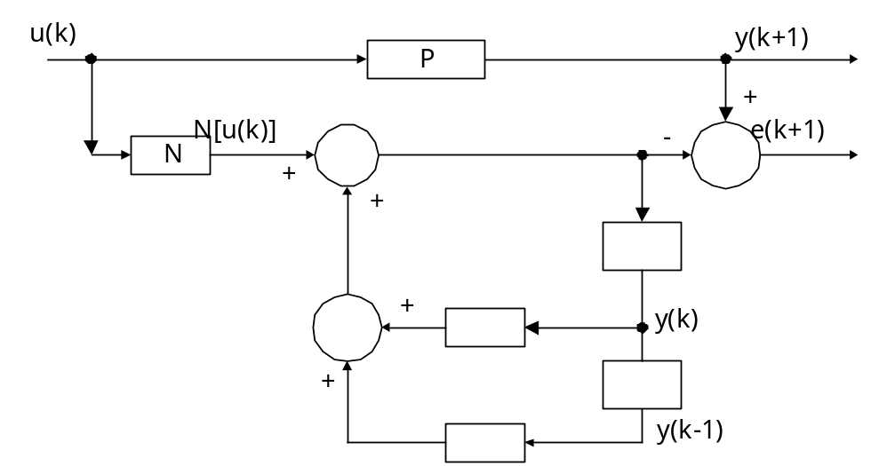
图7.3 系统辨识的串并联模式

2.4 、基于神经网络辨识的特点
（1）、不要求建立实际系统的辨识格式（模型的形式，如阶次、参数可以未知），即可省去系统结构建模这一步。因为神经网络本质已作为一种辨识模型，其可调参数反映在网络内部的权值上。
（2）、可以对本质非线性系统进行辨识。神经网络的最终辨识结果表现在：神经网络外部特性（输入—输出）拟合系统的输入/输出特性，系统的非线性特性隐含在神经网络的内部（权值、阈值、激励函数）。
（3）、辨识的收敛速度不依赖于被辨识的对象的维数，而传统的方法随维数的增加而变得复杂。
（4）、神经网络的连接权W对应于被辨识模型的参数，通过调节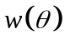可是神经网络的输出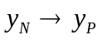（系统输出）。
（5）、神经网络作为实际系统的辨识模型，实际上也是系统的一个物理实现，可以用于在线控制（如作为逆模型来使用）。

2.5 、传统辨识方法与神经网络辨识的比较
1、传统辨识方法
如图7.4所示。
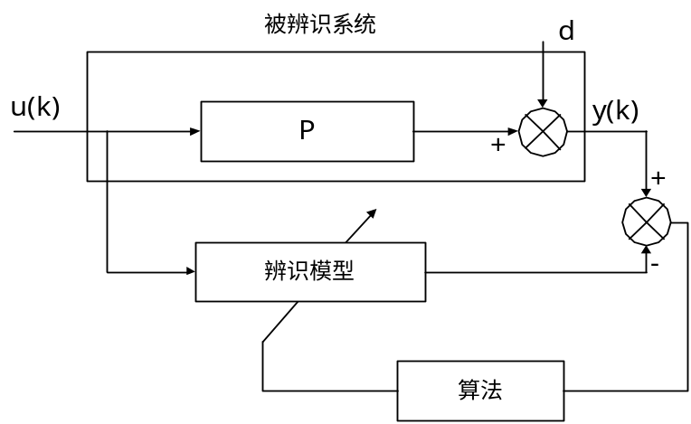
图7.4 传统辨识原理
2、神经网络辨识原理
（1）、如图7.5所示。
图7.5 神经网络辨识原理（图7.1）
（2）、进一步细化的原理框图
如图7.6所示。TDL为Tapped Delay Line。
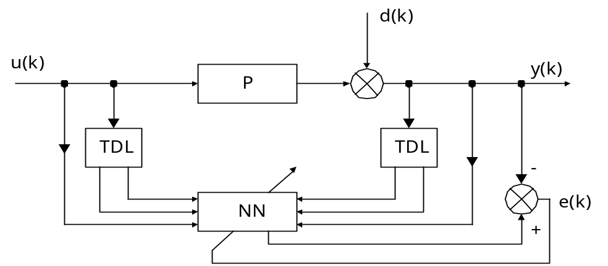
图7.6 细化的神经网络辨识原理
（3）、带输入延迟单元的神经网络（FIR—模拟有限冲击响应系统）
如图7.7所示。此系统只用输入及其以前的状态，是一个有限冲击响应（FIR）系统，其对应的系统形式为：
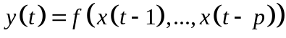
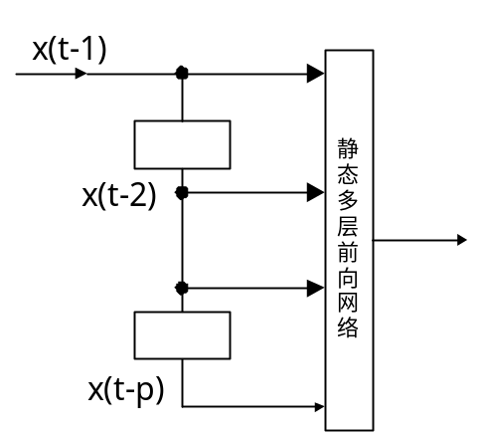
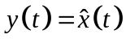
图7.7 有限冲击响应(FIR)网络用于系统辨识

（4）、带输入延迟单元的神经网络（IIR—模拟无限冲击响应系统）
如果把输出及其以前的状态也引入网络，则可模拟无限冲击响应（IIR）系统，如图7.8 所示。它所表示的系统为：
。
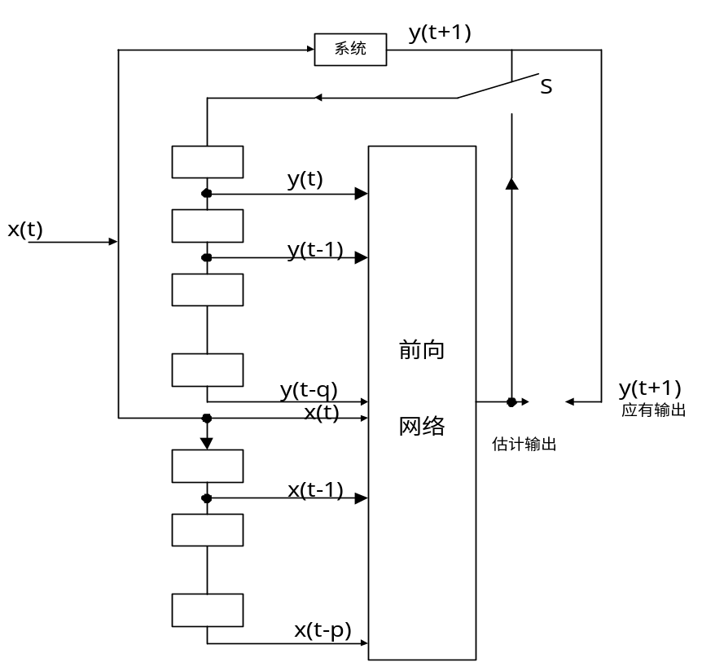
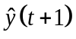
图7.8 无限冲击响应（IIR）网络用于系统辨识
开关S在上边的情况称之为串并联模型，由于要用未知系统的输出作为网络的输入，此时NN上不能完全代表系统，但学习的收敛性较好。开关打在下边时称为并联模型，学习后的网络可以完全代表未知系统，但学习的收敛性还没有证明。

